**Centro Universitário de Várzea Grande - UNIVAG**

BRUNO MARQUES ARAÚJO

MATHEUS GAVELLI SOARES

THIAGO ALMEIDA GONÇALVES

WALMIR JUNIOR MARTINS HAUSCHILDT

**DECRITIVO DE ANÁLISE DE PROCESSO**

Projeto GameVag

Várzea Grande – Mato Grosso

2019

**ÍNDICE**

**1** **DIAGRAMA 1** 3

1.1 DESENVOLVIMENTO DO PROJETO GAMEVAG 4

1.1.1 Elementos do Processo 4

1.1.1.1 Inicio da Elaboração do Jogo 4

1.1.1.2 Elaborar Projeto 4

1.1.1.3 Mapear Elementos do Processo 4

1.1.1.4 Projetar o Jogo 5

1.1.1.5 Desenvolver Artes 5

1.1.1.6 Produzir Level Designer 5

1.1.1.7 Desenvolver Protótipo 6

1.1.1.8 Problemas de Implementação 6

1.1.1.9 Validar o Projeto 6

1.1.1.10 Validação Bem Sucedida? 7

1.1.1.11 Avaliar Projeto 7

1.1.1.12 Validação da Correção 7

1.1.1.13 Finalizar Projeto 8

1.1.1.14 Apresentar Projeto 8

1.1.1.15 Entrega do Jogo 8

1.1.2 Atores do Projeto 9

1.1.2.1 Desenvolvimento 9

1.1.2.2 Concepção 9

1.1.2.3 Elaboração 9

1.1.2.4 Revisão 9

**2** **DIAGRAMA 2** 10

2.1 DESENVOLVER PROTÓTIPO 11

2.1.1 Elementos do processo 11

2.1.1.1 Programar Protótipo 11

2.1.1.2 Integrar o Level Design 11

2.1.1.3 Testar Protótipo 11

2.1.1.4 Protótipo Apresenta Falhas 12

**3** **RECURSOS** 12

3.1 Funções 12

# **DIAGRAMA 1**

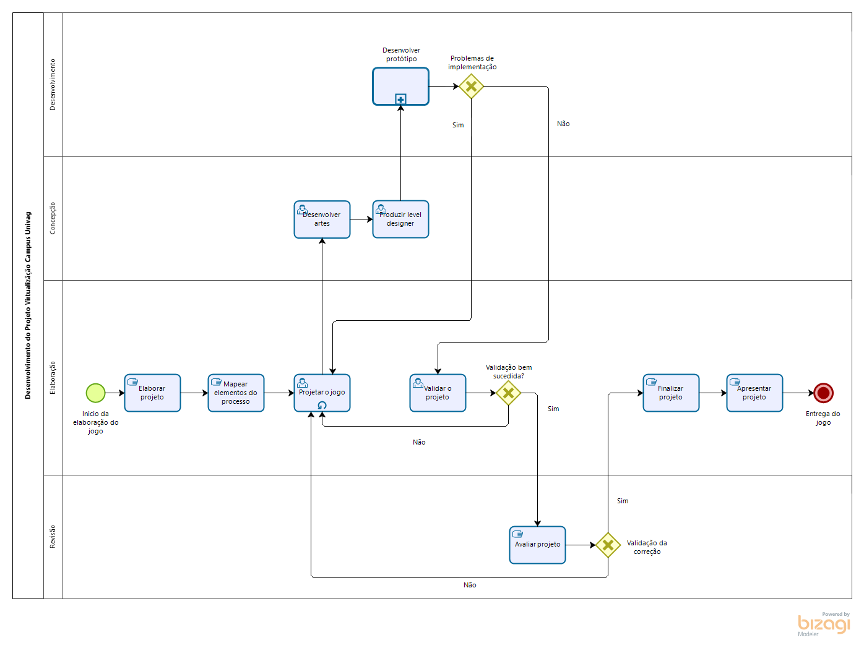

## DESENVOLVIMENTO DO PROJETO GAMEVAG

### Elementos do Processo

Inicio da Elaboração do Jogo

Idealização do projeto. Se trata da visualização mental de como o jogo será desenvolvido. Essa etapa basicamente é um conceito de como será feito o projeto, é uma iniciação para desventar atividades futuras do projeto.

Elaborar Projeto

Definições do escopo do projeto. É decidido o que será necessário para a realização do mesmo. Quais ferramentas usar e como serão definidas as atividades.

Executantes: Walmir Junior Martins Hauschildt, Thiago Almeida Gonçalves, Bruno Marques Araújo, Matheus Gavelli Soares.

Responsável: Thiago Almeida Gonçalves.

Elaboração: Decisão acerca da ideia do projeto.

Mapear Elementos do Processo

Mapear elementos é identificar etapas de desnvolvimento para poder reconhecer as atividades que serão necessárias no desenvolvimento, implementações, validações até a entrega do projeto.

Executantes: Bruno Marques Araújo, Matheus Gavelli Soares.

Responsável: Bruno Marques Araújo.

Projetar o Jogo

Corresponde às tarefas que utilizam as ferramentas para desenvolver o projeto. Esse ponto se torna chave para concepção e programação do projeto. Essa é uma atividade em loop, toda vez que for necessário essa atividade será realizada novamente até que atenda o requisito para dar continuidade.

Executantes: Bruno Marques Araújo, Walmir Junior Martins Hauschildt, Thiago Almeida Gonçalves, Matheus Gavelli Soares.

Responsável: Thiago Almeida Gonçalves.

Tipo de loop: Padrão.

Desenvolver Artes

Trabalho gráfico para representar o campus da UNIVAG. O projeto visa criar um vizual pixelado em 2d. A arte pode ser conceitualizada através de editores de imagem e programas de desenho digital, porem o projeto final será desenhado na engine de desenvolvimento de jogos.

Executantes: Matheus Gavelli Soares.

Responsável: Matheus Gavelli Soares.

Produzir Level Designer

Essa tarefa constituino trabalho de usar artes digitais para conceder forma ao level do jogo. Contudo o objetivo é reproduzir parte da estrutura do Campus da Univag com a engine própria para a produção do jogo em sí.

Executantes: Bruno Marques Araújo, Thiago Almeida Gonçalves.

Responsável: Matheus Gavelli Soares.

Desenvolver Protótipo

Desenvolvimento das versões funcionais para testes e finalização. Em outras palavras, se trata do desenvolvimento da base do jogo. A partir do protótipo será avaliado as implementações, serão feitas as correções e o projeto final.

Executantes: Bruno Marques Araújo, Matheus Gavelli Soares, Thiago Almeida Gonçalves, Walmir Junior Martins Hauschildt.

Responsável: Bruno Marques Araújo.

Problemas de Implementação

Se trata de uma de uma decisão após um teste. Caso o jogo apresente problemas na implementação ele deverá voltara à ttarefa de projeto. Assim será feito as devidas correções para que o jogo seja desenvolvido sem os problemas que comprometem o dessenvolvimento.

Portões:

Não: Caso não haja problemas na implementação, o fluxo irá para a atividade de validação da equipe de desenvolvimento.

Sim: Caso haja problemas de implementção, o fluxo voltará à atividade de projetar o jogo.

Validar o Projeto

Atividade para avaliação do protótipo. Será averiguado se o que foi desenvolvido pode ser validado. Neste momento do projeto, se trata da validação da própria equipe de desenvolvimento, futuramente, após a aprovação ele será avaliado pelo Supervisor do projeto.

Executantes: Walmir Junior Martins Hauschildt, Thiago Almeida Gonçalves, Matheus Gavelli Soares, Bruno Marques Araújo.

**Responsável:** Thiago Almeida Gonçalves.

Validação Bem Sucedida?

Após a avaliar o projeto para validação pela equipe de desenvolvimento, ele pode tomar dois caminhos,os quais se tratam do sucesso ou não da validação do mesmo. Pode ser retomada uma tarefa anterior ou dar continuidade como descrito a seguir.

Portões:

Não: Caso o projeto não seja validado pela própria equipe de desenvolvimento, o jogo deverá voltar à atividade de projetar.

Sim: Caso o projeto seja validado pela equipe de desenvolvimento, será encaminhado para avaliação do Supervisor.

Avaliar Projeto

Tarefa de avaliação é executada pelo Supervisor de projeto. Ele fará a correção para que possa ser encaminhado para a finalização. É uma atividade muito importante, pois é um filtro que considera possibilidades e erros não percebidas pela equipe. Então é dado o devido esclarecimento para seguir com as atividades.

Executantes: Germano Manente Neto.

Responsável: Germano Manente Neto.

Validação da Correção

Esse é o veredito sobre a avaliação do Supervisor. Novamente um momento onde o projeto pode retornar nas atividades ou ser encaminhado para frente, o que vem a ser a finalização e em breve a entrega.

Portões:

Não: Caso necessário correção, o jogo voltará à fase de projetar.

Sim: Caso a correção seja validada, o projeto é encaminhado para finalização.

Finalizar Projeto

Finalizar projeto se trata dos toques finais. Pode ser um acabamento tanto no designer quanto uma melhoria nó código. Neste momento, o projeto do jogo já está em funcionamento então se trata de uma finalização em detalhes que não comprometeriam em caso de falta, porém, é o que o torna mais rico em sua totalidade.

Executantes: Bruno Marques Araújo, Matheus Gavelli Soares, Thiago Almeida Gonçalves, Walmir Junior Martins Hauschildt.

Responsável: Thiago Almeida Gonçalves.

Apresentar Projeto

Apresentação para o público alvo.

Executantes: Bruno Marques Araújo, Matheus Gavelli Soares, Thiago Almeida Gonçalves, Walmir Junior Martins Hauschildt.

Responsável: Thiago Almeida Gonçalves.

Entrega do Jogo

Nesta etapa caracterizas-se o jogo GameVag já em funcionamento, o jogo onde se passa o Campus da instituição UNIVAG, uma virtualização do Campus em formato de um game para o reconhecimento e familiarização de presentes e possíveis alunos que buscam adentrar a instituição.

### Atores do Projeto

Desenvolvimento

Atividade onde os integrantes do grupo se reúnem para inicializar a programação e as atividades necessárias para a criação do jogo, cada integrante possui suas respectivas funções para a mesmas atividades sejam elaboradas.

Concepção

Departamento responsável pela arte gráfica no jogo, onde será desenvolvido level designer e artes conceituais dos elementos encotrados no jogo.

Elaboração

Onde se da inicio ao projeto, elabora-se o projeto, mapeia os elementos do processo, em seguida valida o jogo, passa por outros departamentos responsáveis por tarefas necessárias para a continuidade do projeto, valida o projeto, finaliza o projeto e entrega o mesmo.

Revisão

Esse ator se trata do departamento responsável pela supervisão do projeto. O Supervisor Germano Manente Neto é o responsável por tal trabalho. Além do acompanhamento em todo o projeto ele faz a correção e avaliação.

A atividade desse departamento é avaliar o projeto.

# **DIAGRAMA 2**

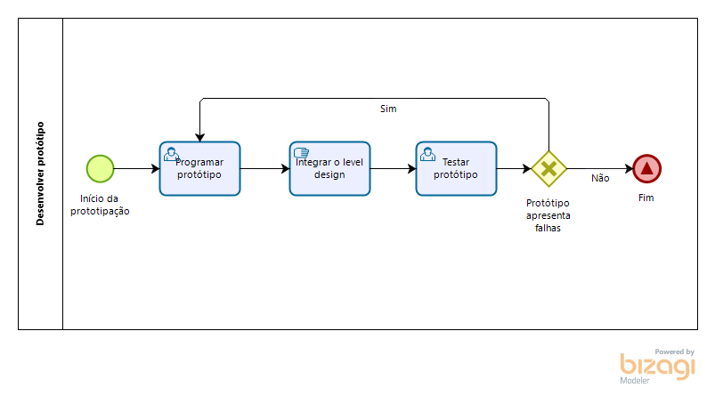

## DESENVOLVER PROTÓTIPO

### Elementos do processo

Programar Protótipo

Programar o código fonte do jogo, desenvolvendo funcionalidades e desafios para o usuário, é uma versão de teste do jogo. Essa também será a base em que o jogo deverá ser construído. Ela servirá de ponto seguro da programação, pois qualquer problema que comprometa o jogo, sendo erro ou correção no projeto, poderá ser retomado do protótipo.

Executantes: Matheus Gavelli Soares, Thiago Almeida Gonçalves, Bruno Marques Araújo, Walmir Junior Martins Hauschildt.

Responsável: Bruno Marques Araújo.

Integrar o Level Design

Fazer o level designer funcionar como jogo. Usando a engine escolhida para desenvolver o level designer e o código de programação para fazê-lo funcionar.

Executantes: Bruno Marques Araújo, Thiago Almeida Gonçalves, Matheus Gavelli Soares, Walmir Junior Martins Hauschildt.

Responsável: Bruno Marques Araújo.

Testar Protótipo

Realizar teste de funcionalidade. O protótipo será testado com o intúito de encontrar falhas e por sequência fazer as devidas correções.

Executantes: Bruno Marques Araújo, Matheus Gavelli Soares, Thiago Almeida Gonçalves, Walmir Junior Martins Hauschildt.

Responsável: Bruno Marques Araújo.

Protótipo Apresenta Falhas

Decisão que dirá se o protótipo precisa de ser corrigído a partir do teste. Aqui o projeto pode retomar a programação ou seguir em frente com as próximas atividades.

Portões:

Sim: Caso seja encontrado erros o protótivo voltsa à atividade de programação.

Não: Caso não seja encontrado erros no protótipo, a subprocesso é encerrado e o projeto segue para validação de implementação.

# **RECURSOS**

## Funções

* Bruno Marques Araújo – Progrmador;
* Matheus Gavelli Soares – Designer;
* Thiago Almeida Gonçalves - Analista de Projeto;
* Walmir Junior Martins Hauschildt - Analista de Informação;
* Germano Manente Neto – Supervisor.